*Муниципальное бюджетное дошкольное образовательное учреждение*

*детский сад компенсирующего вида №1 «Лесная сказка»*

**План-конспект занятия**

**по развитию связанной речи в средней группе «Пересказ рассказа «Лиса» по Е.Чарушину»**

Подготовила:

учитель-логопед Н.Р.Борискова

Саров 2016

**Цель:** Формировать навык пересказа короткого текста с использованием графических схем.

**Задачи:**

1. Формировать умение целостно и эмоционально воспринимать произведение с природоведческим содержанием.

2. Обогащать представления детей об образе диких животных (лисицы).

3. Активизировать и обогащать словарный запас.

4. Развивать умение отвечать на вопросы предложениями из 2-3 слов.

5. Развивать графические навыки, контроль глаза за движением руки.

**Средства:**

*Демонстрационный материал:* серия сюжетных картин с изображением мышкующей лисы; графические схемы, магтиты с изображением диких животных.

*Раздаточный материал:* графические схемы по тексту, карточки с заданием:3 контура диких животных в наложении, оранжевые фломастеры.

**Способы:**

1. **Организационный момент**.

Задание: выбрать из представленных на магнитной доске животных (дикие и домашние) одно дикое животное. На другой доске, с изображениями двора и леса , поставить это животное к соответствующей картинке и объяснить своё решение.

Звуковая загадка: узнать по голосу(звуковая книга) о каком животном будем говорить на занятии.(о лисе).

**Работа по теме занятия.**

**2.1.** Вступительная беседа.

Рассказ логопеда о лисе (её внешнем виде). Показ изображения лисы. Предложение вспомнить как называли лису в сказках (лиса-краса, лисичка-сестричка, Лиса Патрикеевна).

*Сообщение цели занятия:* пересказ текста Е.Чарушина «Лиса»*.*

**2.2.** Чтение текста с показом иллюстраций изображающих мышкующую лису(по тексту).

«Лисичка зимой мышкует- мышей ловит. Она встала на пенёк, чтобы подальше было видно, и слушает, и смотрит: где под снегом мышь пискнет, где чуть-чуть шевельнётся. Услышит, заметит-кинется. Готово: попалась мышь в зубы рыжей, пушистой охотнице.»

**2.3.** Словарная работа: «мышкует»-значит охотится на мышей; «кинулась»-бстро побежала, бросилась.

**2.4.** Беседа по тексту.

-Что делает лисичка зимой? (Лисичка зимой мышкует).

-Куда встаёт она? (Лисичка встаёт на пенёк).

-Зачем она встаёт? (Чтобы подальше было видно).

-Что она слушает и смотрит? (Она смотрит и слушает, где пискнет, где шевельнётся мышь).

-Что лиса делает, когда услышит и заметит мышку?(Услышит, заметит и кинется).

-Чем лиса ловит мышей?(Лиса ловит мышей зубами).

**2.5.** Динамическая пауза «Медвежата топ-топ,

**2.6.** Повторное чтение текста с выставлением графических схем под иллюстрациями.

**2.7.** Пересказ текста детьми с опорой на картинки (по одной картинке на каждого ребёнка)..

Пересказ текста с опорой на графические схемы.(Картинный материал убирается)

**2.8.** Работа на карточках: обвести лису по контуру оранжевым фломастером.

**3 .Итог**

Ребятки, про кого мы сегодня говорили? О ком рассказывали?

На память я дарю вам маленькие карточки-схемы. Дома вы их наклеите попорядку, как у нас на доске. Карточки помогут вам вспомнить про лисичку и вы расскажите родителям что узнали о ней на занятии.

*Муниципальное бюджетное дошкольное образовательное учреждение*

*детский сад компенсирующего вида №1 «Лесная сказка»*

**Конспект занятия**

**по зрительно-пространственной ориентировке**

**для детей старшей группы**

**с амблиопией и косоглазием**

**по теме: Форма, цвет, величина.**

Подготовила:

учитель-логопед О.А.Вишнякова

Саров 2015

**Цель:** развивать зрительно – пространственную ориентировку.

**Задачи:**

1. Закреплять умение сравнивать фигуры по нескольким признакам (цвет, форма,

величина).

2. Развивать зрительное восприятие, внимание и память.

3. Способствовать развитию мыслительных процессов.

4. Способствовать развитию графо-моторных навыков.

5. Способствовать развитию навыка словообразования.

**Оборудование:**

Демонстрационный материал: доска, квадраты синего, зеленого, желтого, красного цвета одинаковые по величине, зеленый, желтый, красный квадраты разной величины.

Раздаточный материал: квадраты синего, зеленого, желтого, красного цвета одинаковые по величине, тетради в крупную клетку, карандаши синего, зеленого, желтого, красного цвета, простые карандаши, индивидуальные карточки.

**Ход занятия:**

1. Организационный момент

Дидактическое упражнение на восприятие цвета: «Найди предмет»

Найдите в группе предмет того цвета, который я назову (желтый, зеленый, синий, красный).

1. Работа по теме занятия.
   1. Дидактическое упражнение на восприятие цвета «Разложи фигуры в ряд».

Какие геометрические фигуры перед вами? Квадраты.

Разложите их слева направо так, как я попрошу. Синий – красный – зеленый – желтый.

Сколько всего квадратов перед вами?

Какой по цвету первый квадрат? Второй? Четвертый? Третий?

Чем отличаются квадраты? Цветом.

Чем они похожи? Фигуры одинаковой формы и величины.

Квадраты одинаковой величины, но разные по цвету.

Давайте еще раз проговорим какого цвета квадраты перед вами (Синий – красный – зеленый – желтый). Постарайтесь запомнить последовательность.

Уберите квадраты в лоточки.

* 1. Дидактическое упражнение на развитие памяти и мелкой моторики «Раскрась квадраты»

Давайте откроем тетради и найдем нарисованные квадраты.

Раскрасьте их в той же последовательности, которая была у вас на столах.

А сейчас проверим, правильно ли вы запомнили. Какого цвета первый квадрат? Второй? Третий? Четвертый? (параллельно выложить последовательность квадратов на доске)

* 1. Зрительная гимнастика.

Посмотрите на зеленый квадрат – зажмурим – откроем глазки.

Посмотрите на желтый квадрат - зажмурим – откроем глазки и т.д.

А сейчас, зажмурьте глаза и посчитайте до 5!

* 1. Дидактическое упражнение на развитие памяти, внимания и мышления: «Что изменилось?»

Посмотрите на доску, что изменилось? (изменилась величина фигур)

Чем теперь похожи фигуры? Только формой.

Чем он отличаются? Величиной и цветом.

* 1. Дидактическое упражнение на развитие зрительного восприятия, воображения: «Угадай, что нарисовал художник».

Предлагаю пройти на ковер.

Попробуйте угадать, что нарисовал художник.

Художник нарисовал большой квадрат. Внутри него, нарисовал маленький квадрат. Сверху большого квадрата он нарисовал треугольник. Что получилось? ДОМ.

Сколько этажей в доме художника? Один. Дом одноэтажный.

А если в доме много этажей, как его можно назвать? Многоэтажный.

* 1. Физкультминутка «Строим дом».

Раз, два, три, четыре, пять.                *Дети выполняют прыжки на месте.*   
Будем строить и играть.   
Дом большой, высокий строим.           *Встают на носочки и тянутся руками вверх.*   
Окна ставим, крышу кроем.                *Показать руками окно, крышу-сомкнуть руки над головой*.   
Вот какой красивый дом!                   *Указательным жестом вытягивают руки вперед*.   
Будет жить в нем старый гном.            *Приседают.*

* 1. Дидактическое упражнение на развитие памяти «Вспомни и назови фигуры»

Ребята, вспомните, какие геометрические фигуры нарисовал художник, чтобы получился дом? Большой и маленькие квадраты и треугольник. Давайте сядем за столы.

* 1. Корректурная проба.

Какие геометрические фигуры видите на карточках?

В каждом квадрате поставьте точку, а в каждом треугольнике вертикальную черточку.

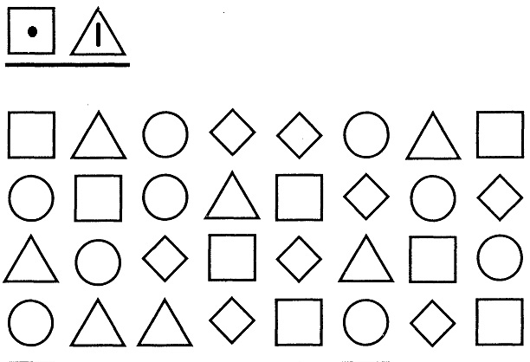

1. **Итог**

Наше занятие подошло к концу. Какая геометрическая фигура встречалась нам много раз? Квадрат. Какое задание вам понравилось больше всего? Что было трудно выполнить? А что было легко?

Вы сегодня все старались. Молодцы! А сейчас можно отдыхать.

*Муниципальное бюджетное дошкольное образовательное учреждение*

*детский сад компенсирующего вида №1 «Лесная сказка»*

**Конспект занятия**

**по зрительно-пространственной ориентировке**

**для детей старшей группы**

**с амблиопией и косоглазием**

**по теме: Сравнение предметов по толщине.**

Подготовила:

учитель-логопед О.А.Вишнякова

Саров 2014

**Цель:** развивать зрительно – пространственную ориентировку.

**Задачи:**

1. Способствовать закреплению в активной речи понятий толстый, тонкий (толще, тоньше).

2. Учить сравнивать предметы по толщине.

3. Развивать глазомер.

4. Развивать зрительное восприятие, внимание.

5. Способствовать развитию графо-моторных навыков.

6. Активизировать словарь по теме «инструменты»

**Оборудование:**

Демонстрационный материал: картина с наложенными друг на друга контурами инструментов, цветные полоски (бревна) разные по толщине.

Раздаточный материал: карточки с наложенными друг на друга контурами инструментов, цветные и простые карандаши, цветные полоски (бревна) разные по толщине, карточки с изображением бревен разной толщины.

**Ход занятия:**

1. Организационный момент.

Речевое упражнение на активизацию словаря по теме «инструменты» и на образование существительных в творительном падеже: «Лови мяч и отвечай!»

Кому брошу мяч, тот ответит на мой вопрос:

Чем рубят дрова? Дрова рубят топором.

Чем режут бумагу? Бумагу режут ножницами.

Чем забивают гвозди? Гвозди забивают молотком.

Чем пилят бревна? Бревна пилят пилой.

Молодцы! А как можно назвать одним словом топор, ножницы, молоток, пилу? Это все инструменты.

1. Работа по теме занятия.
   1. Дидактическое упражнение на развитие зрительного восприятия: «Наведи порядок в мастерской»

У мастера было очень много работы. Он не успевал убирать инструменты на свои места. Теперь в мастерской беспорядок, а инструменты свалены в одну кучу. Назовите инструменты, которые вы здесь увидели.

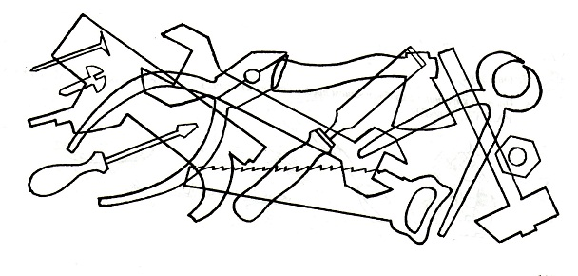

* 1. Дидактическое упражнение на развитие зрительного восприятия и графо-моторных навыков: «Раскрась предмет».

Положите перед собой карточки с перепутанными инструментами. Раскрасьте только топор и пилу. (При необходимости оказывается индивидуальная помощь)

* 1. Дидактическое упражнение на развитие глазомера, зрительного восприятия: «Поможем мастеру».

У мастера по-прежнему много работы. У него есть много бревен, которые нужно разобрать. (На доску выставляются цветные полоски-бревна разные по толщине)

Одинаковые или разные бревна? Чем они похожи? Они одинаково цвета и длины. А чем же они отличаются?

Ребята, бревна отличаются толщиной. Кто найдет самое толстое бревно? (Желающий выходит к доске)

А это, какое бревно? Самое тонкое. Найдите у себя в лоточках самое толстое и самое тонкое бревно.

Давайте поможем мастеру и разложим бревна в стопку. (Дети поочередно выходят к доске) Вниз положим самое толстое бревно. Сверху положим бревно немного тоньше. Теперь еще тоньше. А теперь найдем бревно еще тоньше. А на самый верх положим самое тонкое бревно.

Молодцы.

* 1. Дидактическое упражнение на развитие глазомера, зрительного восприятия, умения работать в паре: «Рассортируй бревна» (дети работают парами в пространстве группы)

У вас в лоточках тоже есть «бревна». Рассортируйте их по толщине. Работайте вместе.

Сколько стопок у вас получилось? Три. В одной стопке у вас тонкие бревна. В другой - бревна потолще. А в третьей – самые толстые.

Вы работали дружно! Теперь и ваши «бревна» лежат аккуратно.

* 1. Дидактическое упражнение на развитие мелкой моторики и координации движений: «Мы трудимся»

Мы пилили, *пилящие движения ладонями обеих рук*

Мы рубили, *рубящие* *движения ладонями обеих рук*

Громко молотком стучали, *постукивающие движения кулаками обеих рук*

Свежей краской покрывали. *движения руками вверх-вниз*

Мама очень нас хвалила *гладим себя по голове*

И печеньем угостила. *гладим круговыми движениями живот.*

* 1. Дидактическое упражнение на развитие мышления «Отгадай загадку»:

Я приготовила для вас загадку. Слушайте и угадывайте.

Пятерка братьев неразлучна,

Им вместе никогда не скучно.

Они работают карандашом,

Пилою, ложкой, топором.

Догадались, что это? Пальцы.

* 1. Дидактическое упражнение на ориентировку в собственном теле, развитие зрительного восприятия «Поиграем с пальчиками»:

Сколько пальцев на одной руке? Пять. Посмотрите на пальцы правой руки. Одинаковые или разные пальчики? Чем они отличаются? Длиной и толщиной.

Покажите самый тонкий палец. А самый толстый пальчик?

* 1. Дидактическое упражнение на развитие внимания, зрительного восприятия, глазомера: «Пометь бревна».

Пройдите за столы. Перед вами карточки с бревнами. Чем отличаются бревна? Толщиной.

Отметьте толстые бревна «галочкой» (V), а тонкие крестиком (Х).

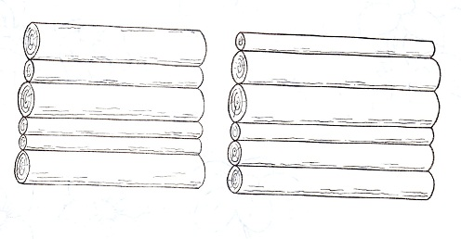

1. **Итог**

Молодцы, ребята. Вы сегодня старались. Попробуйте вспомнить, какие инструменты лежали у мастера в беспорядке?

Занятие окончено, можно отдохнуть.

*Муниципальное бюджетное дошкольное образовательное учреждение*

*детский сад компенсирующего вида №1 «Лесная сказка»*

**Конспект занятия**

**по зрительно-пространственной ориентировке**

**для детей старшей группы**

**с амблиопией и косоглазием**

**по теме: Схематичное изображение.**

Подготовила:

учитель-логопед О.А.Вишнякова

Саров 2014

**Цель:** развивать зрительно – пространственную ориентировку.

**Задачи:** 1. Развивать представления о схематичном (условном) изображении человека.

1. Развивать зрительное восприятие, прослеживающую функцию глаз.
2. Развивать воображение, внимание, логическое мышление.
3. Развивать длительность голосового выдоха.
4. Упражнять в согласовании речи с движением.

**Оборудование:**

Демонстрационный материал: мольберт, указка, изображения «звуковых волн», изображения человечков в разных позах.

Раздаточный материал: лоточки со счетными палочками и кругами, индивидуальные карточки с «пляшущими человечками»

**Ход занятия:**

1. Организационный момент

Сегодня мы с вами отправимся в удивительную страну, в которой живут необычные человечки. Хотите побывать в такой стране?

Тогда отправляемся в путь. Дорога предстоит длинная, извилистая. Попробуем преодолеть трудный путь.

Дидактическое упражнение на развитие зрительного восприятия, развитие прослеживающей функции глаз, закрепление образа изученных букв: «Звуковая волна»

Следим глазами за дорогой и пропеваем звуки.

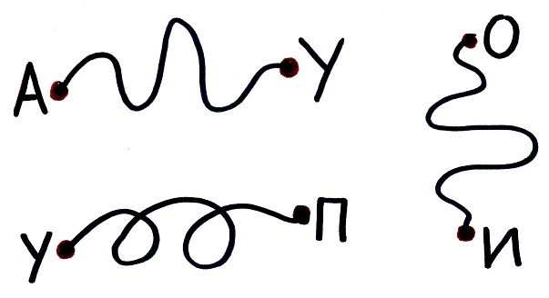

1. Работа по теме занятия.
   1. Беседа по теме занятия.

Вот мы и оказались в удивительной стране. А вот и жители. Кто это? Человечки.

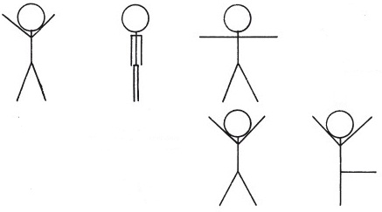 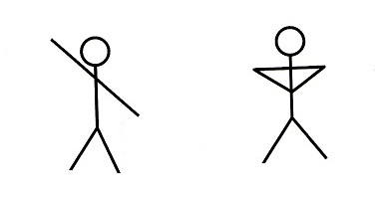

А что в них необычного, давайте посмотрим? (ответы детей). Они нарисованы очень просто, схематично. У них не прорисованы глаза, нос, рот, уши, одежда. Но все равно мы понимаем, что это человечек, а не животное, птица или какой-то предмет.

А какие части нам подсказывают, что это человечки? Есть голова, туловище, руки, ноги. Человечки стоят в одинаковой позе? Нет. Этот человечек стоит спокойно с опущенными руками. А этот радостно нас приветствует: он поднял руки вверх. Этот человечек держит руки на поясе. А этот, наверное, делает зарядку. Одну руку он поднял вверх, а другую опустил. Попробуем показать позу, каждого человечка.

* 1. Подвижное упражнение на развитие логического мышления, зрительного восприятия, воображения: «Делай как на схеме»

Дети показывают позу, в соответствии с изображением человечка на карточке.

* 1. Дидактическое упражнение на развитие логического мышления, воображения, зрительного восприятия: «Сложи человечка».

Такого человечка можно сложить из палочек. А голову обозначим кругом. Попробуем сложить веселого человечка? Занимайте свои места. У вас в лоточках есть все необходимое, чтобы сложить человечка. А вот в какой позе будет стоять человечек, вы придумаете сами (при необходимости оказывается индивидуальная помощь).

Расскажите, в какой позе стоит ваш человечек? (ответы детей)

* 1. Дидактическая игра на согласование речи с движением, развитие зрительного восприятия, воображения: «Веселый чудачок»

Схематично сложить человечка можно не только из палочек. Подумайте, что можно еще использовать? (ответы детей) Можно использовать геометрические фигуры. Давайте подойдем к человечкам и покажем, как можно получить человечка из геометрических фигур.

Приготовили указательный палец правой руки (или левой, если ведущая рука). Рисуем в воздухе и проговариваем:

Много ль надо нам, ребята, (выполняются движения в соответствии с текстом)

Для умелых наших рук?

Нарисуем два квадрата,

А на них огромный круг.

А потом, еще кружочки,

Треугольный колпачок.

Вот и вышел очень-очень

Развеселый чудачок!

* 1. Дидактическое упражнение на развитие зрительного восприятия, развитие прослеживающей функции глаз, закрепление образа изученных букв: «Звуковая волна».

В стране веселых человечков мы научились схематично изображать людей. И сейчас нам пора возвращаться. Придется идти по извилистым дорожкам в обратном направлении.

Следим глазами за дорогой и пропеваем звуки.

* 1. Дидактическое упражнение на развитие зрительного восприятия, внимания «Пляшущие человечки».

Пока мы добирались обратно, веселые человечки прислали нам на память свои фотографии. Ой, здесь еще и задание написано.

Давайте сядем за стол, и я вам его прочитаю. «Найдите на карточках и обведите в круг человечков, которые развели руки в стороны и человечков, которые стоят спокойно».

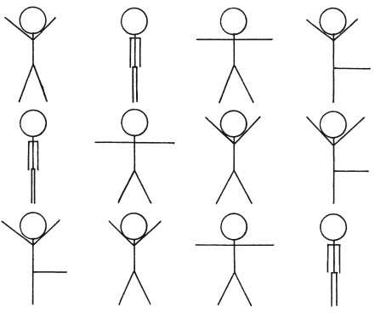

1. **Итог**

Ребята, наше занятие подошло к концу. С кем мы сегодня встречались? Что понравилось делать на занятии? Теперь вы сами сможете схематично изображать людей. Вы все очень старались сегодня и работали быстро и дружно.

*Муниципальное бюджетное дошкольное образовательное учреждение*

*детский сад компенсирующего вида №1 «Лесная сказка»*

**Конспект занятия**

**по зрительно-пространственной ориентировке**

**для детей старшей группы**

**с амблиопией и косоглазием**

**по теме: План группы.**

Подготовила:

учитель-логопед О.А.Вишнякова

Саров 2015

**Цель:** развивать зрительно – пространственную ориентировку.

**Задачи:**

1. Учить моделированию пространственных отношений с помощью предметов-заместителей.
2. Упражнять в соотнесении формы предметов с соответствующими геометрическими эталонами.
3. Упражнять в ориентировке в пространстве и на плане.
4. Развивать логическое мышление, зрительное восприятие.

**Оборудование:**

Демонстрационный материал: ватман, геометрические фигуры разного цвета для обозначения помещений группы, клей, лазерная указка.

**Ход занятия:**

1. Организационный момент.

Ребята, вы знаете, как называется наш детский сад? Лесная сказка. Подходит ему это название? Почему?

Как называется наша группа?

1. Работа по теме занятия.
   1. Дидактическое упражнение на развитие логического мышления, памяти, активизацию словаря «Закончи предложение».

Давайте вспомним, какие есть помещения в нашем саду и чем мы там занимаемся. Я буду начинать предложение, а вы поможете мне его закончить.

Раздеваемся мы…(где?) в раздевалке.

Моем руки и умываемся в… умывальной комнате.

Играем, занимаемся, рисуем в… групповой комнате.

Спим мы в… спальне.

Танцуем и поем в…музыкальном зале.

Учимся правильно говорить в…кабинете логопеда.

Бегаем, прыгаем, соревнуемся в … спортивном зале.

Режут, варят, жарят … в кухне.

Осматривают, слушают, лечат… в медицинском кабинете.

* 1. Составление плана группы.

Вот сколько помещений в нашем детском саду. А какие же помещения есть в нашей большой просторной группе? Спальня, умывальная комната, моечная, раздевалка, групповая комната. Ваши родители, наверное, и не знают, что у нас в группе столько помещений. Хотите рассказать родителям о группе? Поможет в этом план, который мы сегодня с вами начнем делать.

Каждое помещение группы можно обозначить схематично.

Сейчас мы с вами находимся в групповой комнате. На какую геометрическую фигуру она похожа? На квадрат. Значит, какой геометрической фигурой мы можем ее обозначить? (На большой лист ватмана приклеиваем большой квадрат)

* 1. Обозначение спальни на плане.

Ребята, какое еще у нас есть большое помещение? Спальня.

С какой стороны от групповой комнаты она расположена? Справа. Пойдемте в спальню и посмотрим, какой геометрической фигурой можно ее обозначить.

(Аналогично обозначаются на плане умывальная комната, моечная, раздевалка)

* 1. Обозначение на плане раздевалки.
  2. Обозначение на плане умывальной комнаты.
  3. Обозначение на плане моечной.

1. **Итог**

Посмотрите, как много помещений в нашей группе. Давайте посчитаем их.

Дидактическое упражнение на развитие ориентировки на плане, на развитие зрительного восприятия: «Узнай помещение на плане»:

Я покажу помещение на плане, а вы назовите его.

Молодцы! Все помещения узнали. А сейчас можно отдыхать.

*Муниципальное бюджетное дошкольное образовательное учреждение*

*детский сад компенсирующего вида №1 «Лесная сказка»*

**Конспект занятия**

**по зрительно-пространственной ориентировке**

**для детей старшей группы**

**с амблиопией и косоглазием**

**по теме: Ориентировка в рядах и столбиках.**

Подготовила:

учитель-логопед О.А.Вишнякова

Саров 2015

**Цель:** развивать зрительно – пространственную ориентировку.

**Задачи:**

1. Дать понятие рад и столбик.
2. Учить ориентироваться в рядах и столбиках.
3. Учить находить предмет, пользуясь понятием «ряд» и «столбик».
4. Развивать внимание, мышление, зрительную память.
5. Развивать зрительно-моторную координацию, прослеживающую функцию глаз.

**Оборудование:**

Демонстрационный материал: таблица с геометрическими фигурами (9 фигур), геометрические фигуры, указка, клеточное поле.

Раздаточный материал: клеточное поле, набор геометрических фигур, тетради в клетку, цветные карандаши.

**Ход занятия:**

1. Организационный момент.

Дидактическое упражнение на развитие зрительной памяти «Запомни фигуры»

Посмотрите на таблицу. Что вы видите на ней? Разные геометрические фигуры. Запомните расположение фигур в таблице. (таблица меняется на пустую)

Вспомним, какие фигуры были в таблице. (Дети поочередно выходят к доске и восстанавливают таблицу)

Сравним, правильно ли мы запомнили расположение фигур в таблице.

1. Работа по теме занятия.
   1. Знакомство с рядами и столбиками.

Сколько предметов в таблице? (9)

Они расположены рядами и столбиками. Ряды располагаются слева направо (горизонтально), а столбики сверху вниз (вертикально).

Сколько рядов в таблице? (3)

Сколько столбиков? (3)

* 1. Дидактическое упражнение на развитие зрительно-моторной координации, прослеживающей функции, внимания «Найди ряд, найди столбик»:

Положите перед собой карточки. На них клеточное поле с рядами и столбиками, как и на доске.

Покажите ряды на вашем поле. А теперь, покажите столбики.

Положите квадраты в первый ряд.

Положите треугольники в третий ряд.

Круги положите во второй ряд.

Молодцы, уберите фигуры в лоточки.

Положите круги в третий столбик. (и т.д.)

|  |  |  |
| --- | --- | --- |
|  |  |  |
|  |  |  |
|  |  |  |

* 1. Подвижная игра на развитие внимания «Делай то, что я говорю, а не то, что показываю».
  2. Дидактическое упражнение на развитие мышления, внимания «Найди предмет»:

Какой предмет расположен в 3 ряду 1 столбике?

Назовите предмет во 2-м ряду 3-м столбике и т.д.

* 1. Дидактическое упражнение на развитие зрительно-моторной координации, мышления, внимания «Раскрась квадраты»:

Откройте тетради. Я начертила в них клеточное поле.

Раскрасьте красным цветом клетку в 1-м ряду 1-м столбике; в 3-м ряду 3-м столбике.

Раскрасьте оранжевым цветом: 3р. 1ст.; 1р. 3ст.

Желтым цветом: 2р. 1ст.; 2р. 3ст.; 1р. 2с.; 3р. 2ст.

Зеленым: 2р. 2ст.

Получился настоящий узор!

Назовите цвета клеток 1-го ряда. Назовите цвета клеток 3-го столбика.

1. **Итог.**

Ребята, давайте еще раз вспомним, как располагаются ряды? Как располагаются столбики?

Молодцы! Вы все сегодня старались. Занятие окончено.

*Муниципальное бюджетное дошкольное образовательное учреждение*

*детский сад компенсирующего вида №1 «Лесная сказка»*

**Логопедический досуг**

**для детей старшей группы**

**с амблиопией и косоглазием**

**по теме: Веселый карандаш.**

Подготовила:

учитель-логопед О.А.Вишнякова

Саров 2015

*Муниципальное бюджетное дошкольное образовательное учреждение*

*детский сад компенсирующего вида №1 «Лесная сказка»*

**Логопедический досуг**

**в 1 младшей группе**

**для детей с тяжелыми нарушениями речи**

**по теме: Приходил к нам котик.**

Подготовили и провели:

учитель-логопед: О.А.Вишнякова

воспитатели: О.И. Друзягина

Л.В. Пискунова

Саров 2016

**Тема:** Приходил к нам котик.

**Задачи:**

1. Учить рассматривать предметы, отмечать их детали.
2. Стимулировать речевую активность детей.
3. Упражнять в рисовании непрерывной линии круговыми движениями, не отрывая фломастер от бумаги.
4. Закреплять умение различать цвета и побуждать называть основные цвета.
5. Способствовать духовно-нравственному развитию детей .

**Оборудование:**

Демонстрационный материал: игрушка кот, корзина, лист ватмана с изображением кошек, фломастер, цветные клубочки разного цвета и величины, ноутбук.

Раздаточный материал: цветные фломастеры

Предварительная работа: рассматривание предметных и сюжетных картин с изображением домашних животных, рисование замкнутых линий.

**Ход занятия:**

1. **Организационный момент:**
2. Дидактическое упражнение: «Подскажи словечко»

Отик - отик – отик, пришел к нам рыжий… (котик).

Параллельно воспитатель показывает игрушечного кота.

1. Чтение потешки:

*Мяу, мяушки, мяуки.*

*Кот залез ко мне на руки.*

*Он пушистый, рыжий кот.*

*Мягкий у него живот.*

1. **Работа по теме занятия:**
2. Дидактическое упражнение на развитие познавательной и речевой активности, на развитие внимания: «Рассмотри игрушку».

- Посмотрите на Котика. Вот у Котика голова. А на голове что? Ушки.

- Это ушки? Да. У котика два уха.

- Покажите пальчиками как я. Два уха(показывают указательный и средний палец руки).

- А, еще у Котика два глаза. Смотрите, один, два (воспитатель пересчитывает).

- Вот у Котика нос, рот, длинные усы. Потрогайте их. Усы жесткие, длинные.

- Это усы? Да.

- У Котика туловище, а внизу что? Лапки. Скажем вместе: «лапки».

- А сзади у Котика - хвост. Длинный, пушистый хвостик.

- А у вас есть хвостики? Нет.

- Наш Котик рыжий. Шерстка у него мягкая, пушистая. Погладьте Котика.

2. Обобщающий рассказ воспитателя.

Вот Котик. У котика голова. На голове два уха, два глаза, носик, ротик и длинные усы. У котика есть лапки, а сзади пушистый длинный хвостик.

1. **Физкультурная пауза:**

Подвижная игра на развитие умения выполнять движения в соответствии с текстом, стимулирование речевой активности, активизацию словаря: «Котик» (проводится дважды).

*Котик лапкой умывается,*

*Видно, в гости собирается.*

*Вымыл носик, вымыл ротик,*

*Вымыл хвостик и животик.*

*Вымыл ухо – вытер сухо!*

1. **Продолжение работы по теме занятия:**
2. Дидактическое упражнение на развитие зрительного восприятия, моторной ловкости: «Собери клубочки»

- Мы играли и котик играл. Все клубочки разбросал. Ой, как не хорошо… Давайте наведем порядок. Поможем Котику собрать клубочки.

- Мы клубочки соберем, и в корзину отнесем.

Дети собирают клубочки и садятся на банкетки.

1. Дидактическое упражнение на развитие умения различать цвета, форму, величину, активизацию словаря: «Рассмотри клубочки»

- Какого цвета этот клубочек? Красный. А этот, какой? Синий.

- Все клубочки круглые. Клубочки круглой формы? Да.

- Посмотрите, эти клубочки разные. Вот большой. А этот маленький.

- Это большой клубочек? (для неговорящих детей)

- Какого цвета маленький клубочек? (для говорящих детей)

3. Дидактическое упражнение на формирование умения пользоваться фломастром, развитие зрительно-моторной координации: «Нарисуй клубочек».

Ребята, Котик пришел к нам со своими друзьями. Им тоже хочется поиграть с клубочками.

*Котя, котенька, коток.*

*Котя, острый коготок,*

*Пришел котик поиграть*

*И клубочки покатать.*

- вспомним, как нужно держать фломастер.

*Этим пальчиком поймали,*

*Этим пальчиком обняли,*

*Этот сверху – тут как тут.*

Начинаем рисовать клубочек.

*По волшебному листочку*

*Кружит, кружит карандаш.*

*Раз – виток, два – виток.*

*Получается клубок.*

Молодцы, какие красивые клубочки получились! Теперь котики будут с ними играть.

4. Итоговая беседа.

-Приходил к нам Котик? Приходил.

Он с клубочками играл? Играл.

Мы клубочки рисовали? Да.

Ой! А где же наш Котик?

*Мяу, мяу котик.*

*Шелковый животик.*

*Мы играли, рисовали*

*И тебя вдруг потеряли…*

*1,2,3,4,5 – Котик, мы идем тебя искать!*

- Посмотрим под столом, на стуле, за шкафчиком…

5. Дидактическое упражнение на развитие фонематического слуха: «Где спрятался Котик?»

Слышится мяуканье кота: МЯУ! Дети идут на звук и видят Котика на экране ноутбука.

1. **Итог.**

Просмотр мультфильма по мотивам потешки «Как у нашего кота».

**Логопедический досуг**

**в старшей группе для детей**

**с амблиопией и косоглазием по теме:**

**«Приключения в лесу».**

 Подготовила:

учитель-логопед О.А. Вишнякова

Саров 2014

**Цель:** Развитие графических навыков подготовка руки к письму.

**Задачи:**

1. Закреплять умение правильно держать карандаш и выполнять графические рисунки.
2. Развивать умение ориентироваться на листе бумаги.
3. Развивать активную речь, умение правильно и чётко отвечать на поставленные вопросы.
4. Развивать память, внимание, мышление.
5. Развивать мелкую моторику, координацию движений.
6. Воспитывать дружеские взаимоотношения, умение доводить начатое дело до конца.

**Оборудование:** Картинки с животными, сказочными персонажами, листочки с графическими заданиями, простые, цветные карандаши, ИКТ.

**Ход занятия**:

1. Организационный момент.

- Дети, какой приближается праздник? «Новый год» вы его очень любите. Что нужно для того, чтобы встретить новый год? Ответы детей.

- Сегодня мы отправимся в лес, чтобы посмотреть, как Дед Мороз украсил ёлку для лесных жителей. А поможет нам в этом один наш всеми любимый друг.

1.1 Д/у на развитие логического мышления, слухового восприятия: «Отгадай загадку».

По бумаге я бегу,  
Всё умею, всё могу.  
Хочешь, домик нарисую,  
Хочешь ёлочку в снегу.  
Хочешь дядю, хочешь сад,  
Мне любой ребёнок рад.

*(Картинка «Веселый карандаш»)*  
- Весёлый карандаш, ты нам поможешь?  
- «Конечно, помогу. Рисовать вы любите, значит, со всеми заданиями моими справитесь. Я был в лесу и видел ёлочку, но вот беда налетела метель и все мои следы замела.

2. Основная часть.

2.1. Д/у на развитие логического мышления, слухового восприятия: «Отгадай загадку».

У меня есть друг, он нам поможет.

Этот зверь живёт лишь дома.  
С этим зверем все знакомы.  
У него усы как спицы,  
Он, мурлыча, песнь поёт,  
Только мышь его боится  
Угадали? Это … (кот.)

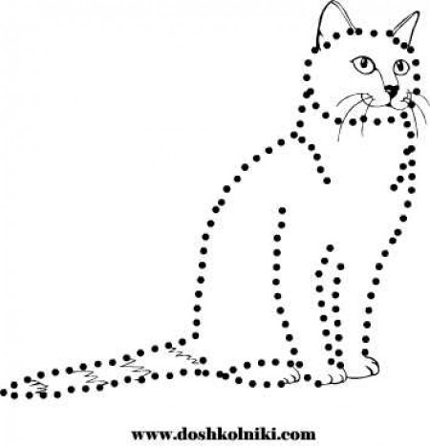

2.2. Д/у на развитие зрительного восприятия, прослеживающей функции глаз, формирование графомоторных навыков: «Обведи кота, нарисуй клубок».

*Дети обводят кота по контуру, не отрывая руки от листа бумаги*.

- У него есть тёплая шубка, и лёгкая походка он быстро добежит до ёлочки, и нам поможет с помощью клубочка, нарисуем ему клубочек. Он покатит его впереди себя, и мы пойдём по его подсказке.

*Дети рисуют клубочек ниток, не отрывая карандаш от листа бумаги.*

2.3.. Массажная гимнастика «Холода».

Отправляясь в лес нужно тепло одеться. Что оденем?

Разогреемся перед прогулкой.

Да – да – да – наступили холода.  
*(потереть ладошки друг о друга)*  
Да – да – да – превратилась в лёд вода.  
*(провести пальцами рук по шее сверху вниз)*  
Ду – ду –ду – поскользнулась я на льду  
*(указательными пальцами помассировать крылья носа)*  
Ду- ду- ду – я на лыжах иду.  
*(растереть ладонями уши)*  
Ды – ды – ды – на снегу есть следы.  
*(приставить ладони ко лбу «козырьком» и энергично растереть лоб движениями в стороны – к середине лба).*

- Что нужно, что бы пойти в лес не проваливаться в снегу? (*лыжи)*

- Наш котёнок уже побежал в лес. Мы вспомним, какие животные зимой не впадают в спячку. Как о них может заботиться человек?

- Котёнок бежит впереди, а мы за ним.

- Кто это там, в сугробе спрятался под ёлочкой?

2.4. Д/у на развитие логического мышления, слухового восприятия: «Отгадай загадку».

Угадайте что за шапка?

Меха целая охапка.

Шапка бегает в бору,

У ствола грызёт кору. *(заяц)*

*Демонстрация картинки, зайчик под кустом в снегу.*

Попросим зайчика помочь нам найти дорогу к ёлочке, он знает, где она стоит. За помощь угостим его морковкой.  
2.5. Графическое упражнение «Штриховка»

*Рисуют дорожку от зайчика к морковке и заштриховывают угощение.*

- Вот и дорожка! Отправляемся дальше.

- Ой, зайка кого-то испугался, кто же это?

2.6. Д/у на развитие логического мышления, слухового восприятия: «Отгадай загадку».

В серой шубе не приметен,

Осторожен, не заметен,

Он идёт - и лес примолк

Знают все: крадётся… (волк)

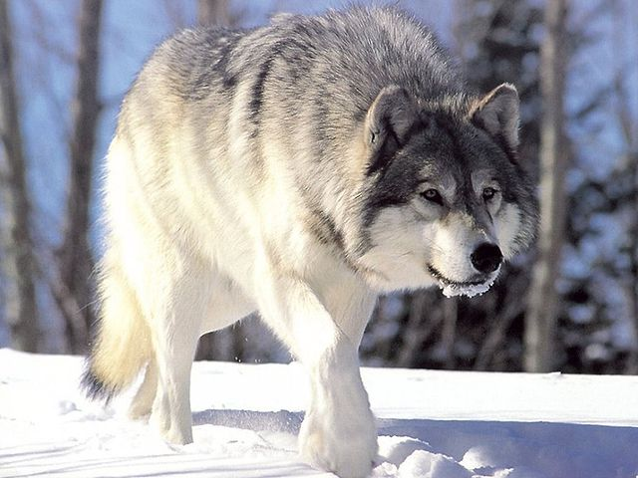- Волк сегодня добрый ведь скоро новый год и он тоже ждёт подарка от Деда Мороза.

- Попросим волка нас пропустить.

*Волк даёт задания детям.*

2.7. Д/у на развитие зрительного восприятия, логического мышления, графомоторных навыков: «Найди по тени»

- Найдите для каждой картинки соответствующую ей тень.

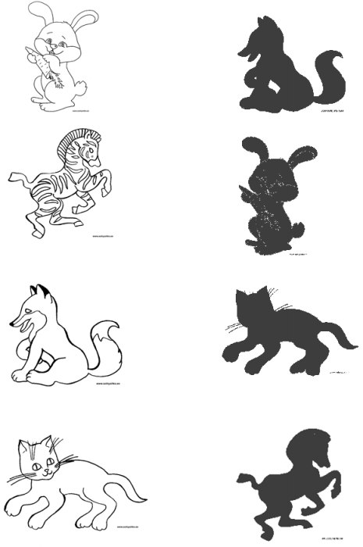

- Отдохнем, сделаем зарядку.

2.8. П/и на развитие координации речи с движениями, развитие координации движений, ловкости: «На водопой».

Осенним днём лесной тропой

*(дети спокойно идут по кругу друг за другом)*

Звери шли на водопой.

За мамой - лосихой топал лосёнок,

*(Идут, громко топая)*

За мамой – лисицей крался лисёнок,

*(Крадутся на носочках)*

За мамой – ежихой катился ежонок,

*(Приседают, медленно двигаются вперёд)*

За мамой – медведицей шел медвежонок,

*(Идут вперевалочку)*

За мамою белкой скакали бельчата,

*(Скачут вприсядку)*

За мамой – зайчихой – косые зайчата,

*(Скачут на прямых ногах)*

Волчица вела за собою волчат,

*(Идут на четвереньках)*

Все мамы и звери напиться хотят.

*(Лицом в круг, делают движения языком – лакают)*

- В лесу кроме животных, есть ещё и птицы. Им тоже голодно и холодно. Человек должен помогать им. А как человек может помочь птицам зимой? Ответы детей.

*На монитор выводится сюжетная картина:   
«Дети кормят птиц в лесу».*

2.9. Пальчиковая гимнастика «Горошки».

- Покормим птиц и мы.

Раскатились по дорожке

*(пальчики бегут по столу)*

Разноцветные горошки,

Птички весело клюют

*(пальчики, вместе изображая клюв птицы)*

Нам горошки не дают

*(показывают пальчиком и качают головой)*

Дайте мне горошинку

*(протягивают ладошку)*

Я такой хорошенький

*(гладят себя по голове)*

2.10. Графическое упражнение «Покормим птиц».

*Детям раздаются картинки с изображение зимующих птиц, необходимо дорисовать круглые горошки, «корм».*

2.11. Р/у на образование существительных в родительном падеже, закрепление знаний детей по теме «Зимующие птицы»: «Кого ты накормил (а)»

2.12. Д/у на развитие логического мышления, слухового восприятия: «Отгадай загадку».

- Кто там впереди на дереве сидит?

Я весёленький зверёк,

прыг с ёлки на дубок,

Шубка серая на мне

И живу я в дупле. *(белка)*

2.13. Просмотр видеоролика «Белка зимой».

2.14. Д/у на развитие зрительного и пространственного восприятия, формирование фразовой речи: «Присмотрись и назови!»

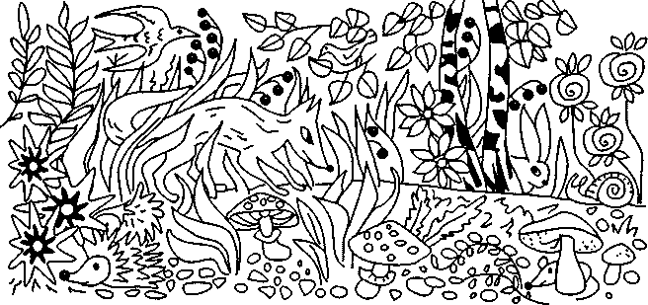

2.15. Д/у на развитие зрительно - моторной координации, воображения «Собери снеговика».

- Посмотрите, лежат детали… Только вот от чего или кого они? *(Круги разной величины, треугольник-морковка, ведро, метла)*. Конечно, тут должен быть снеговик! Давайте соберем скорее его.

3. Итог.

- Ребята, а снеговик-то наш ожил! *В группу вбегает снеговичок.*

«Я весёлый снеговик быстроногий почтовик, шел я в слякоть и мороз поздравленье вам принёс. С новым годом!»

- Здравствуй снеговик. Мы очень рады, что ты все-таки не растаял. Помоги нам новогоднюю ёлочку увидеть.

- Хорошо. Подарю вам ее фотографию! Снеговик дарит большой новогодний плакат для украшения группы. А еще у меня для вас подарки от веселого карандаша! Ведь вы все его задания выполнили.

*Каждому ребенку снеговик дарит карандашницы за успешно выполненные задания и помощь лесным жителям.*

***Веселый карандаш – помощник.***

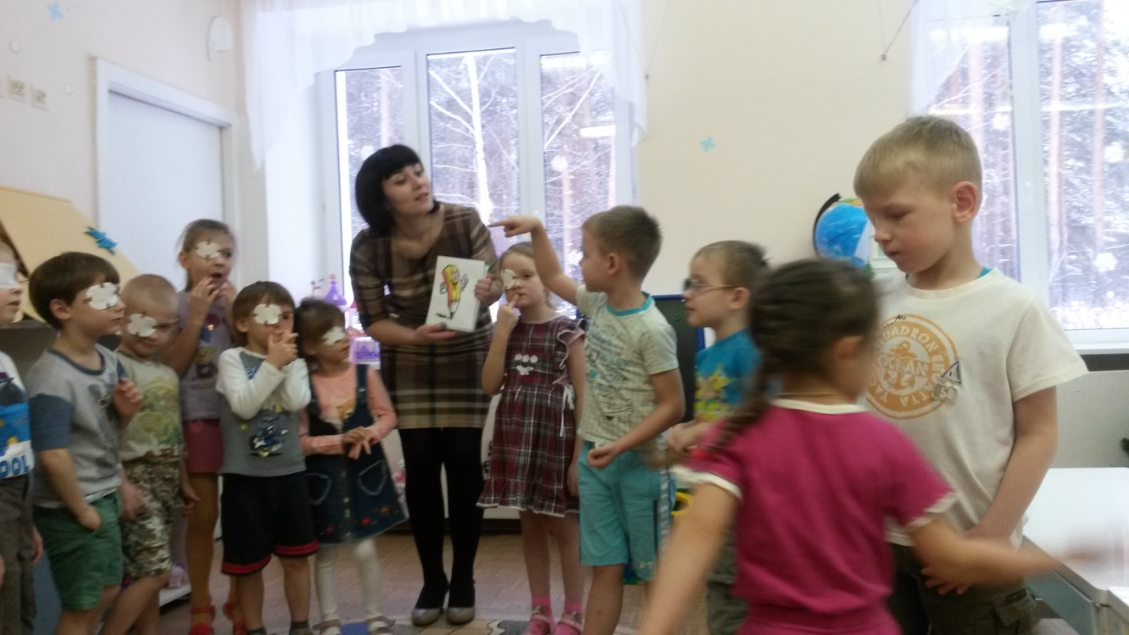

***Минутка отдыха.***

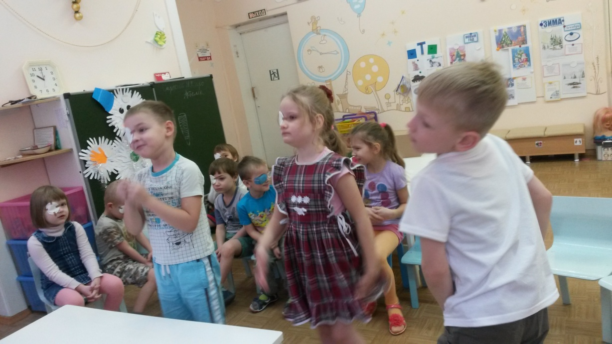

***Выполнение задания от зайца и волка.***

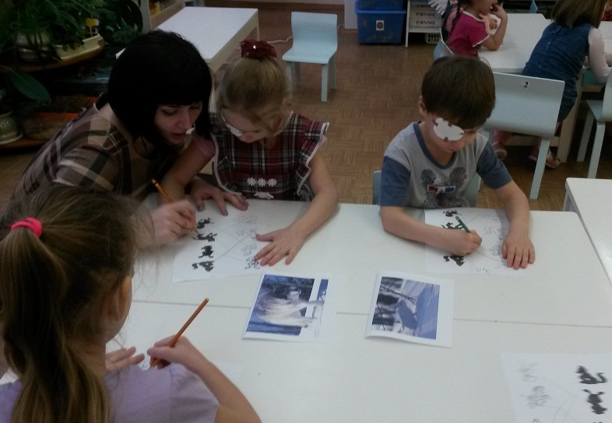

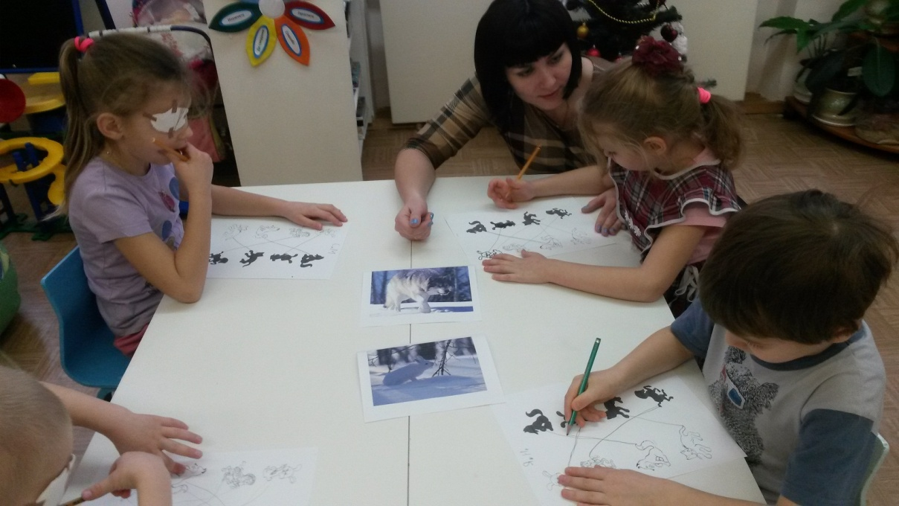

Дидактическое упражнение:

***1,2,3,4,5 – Котик, мы идем тебя искать!***

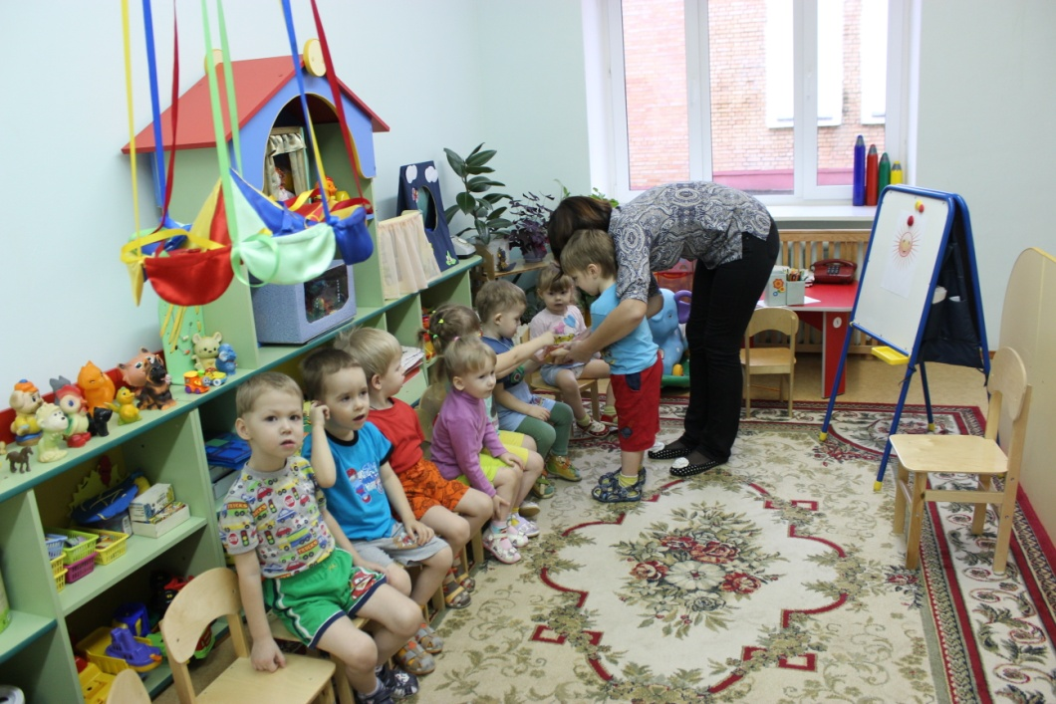

Дидактическое упражнение

***«Рассмотри игрушку».***

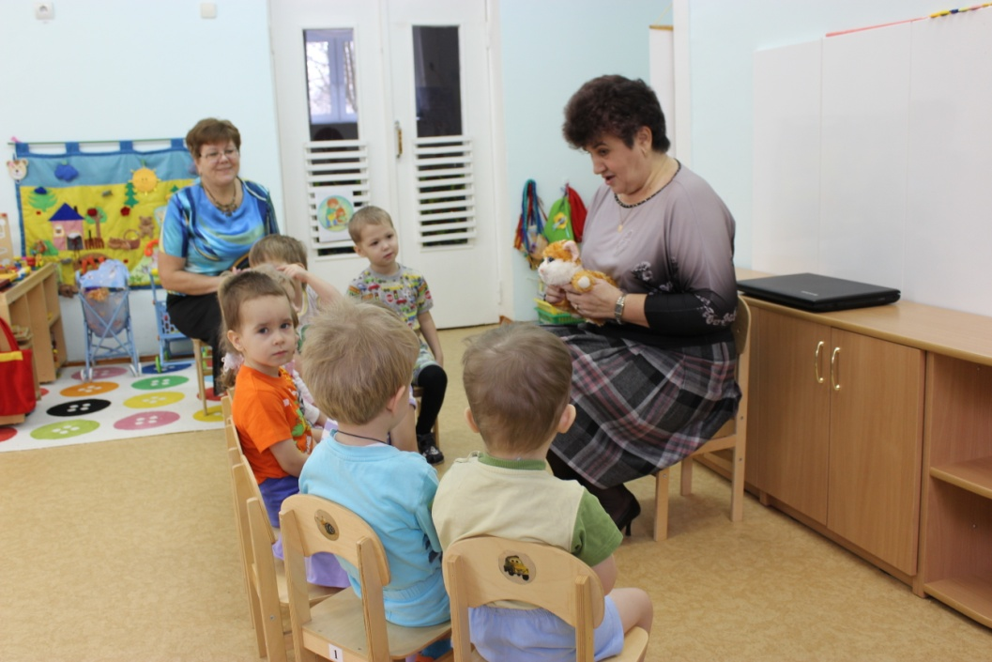

Дидактическое упражнение

***«Собери клубочки»***

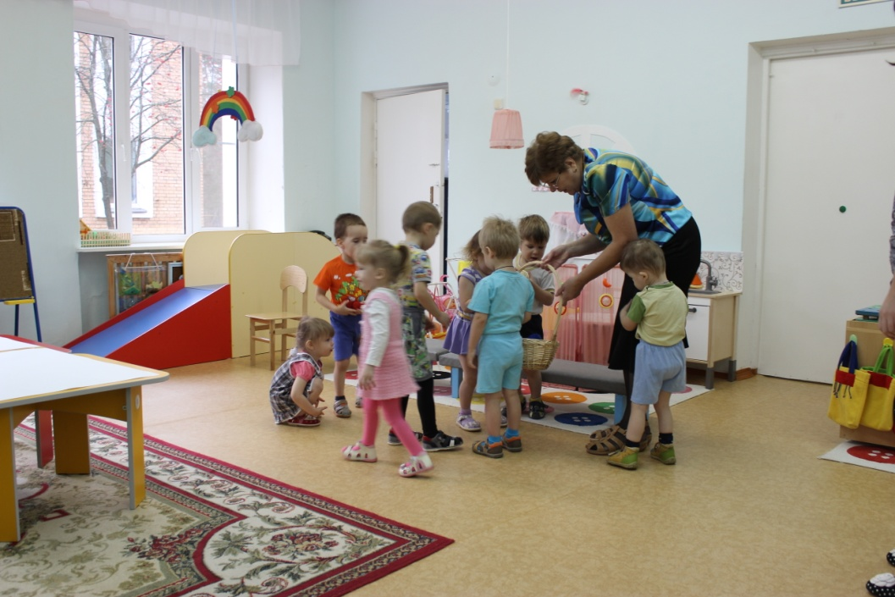

Дидактическое упражнение

***«Нарисуй клубочек».***

